Circuit voiture

- Création du lutin voiture.
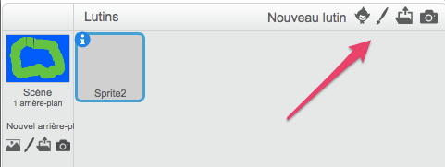

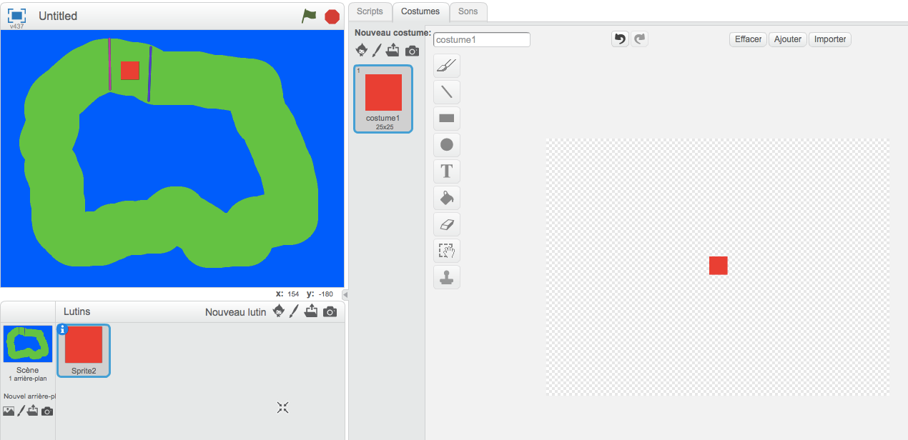
- Crée un nouveau lutin

- Dessine un carré rouge, réduis la taille.
- Place la voiture entre la ligne de départ et la ligne d’arrivée.
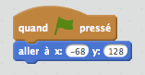
- On va maintenant mettre dans la fenêtre script deux blocs qui vont permettre que la voiture soit bien placée au démarrage du programme.

